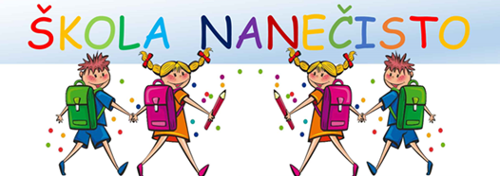
Od 5. 5. 2026 proběhne na naší škole projekt Škola nanečisto. Cílem tohoto projektu je navázání kontaktu mezi učitelem a budoucím prvňáčkem a jeho rodiči.
Setkání s budoucími prvňáčky bude každé úterý od 5. května do 19. května
vždy od 17.00 – 18.00 hodin v budově prvních tříd, Olivova 1308.

Obsahem schůzek bude činnost zaměřená na grafomotoriku, matematické představy, paměť, pozornost a správné vyjadřování.
Děti na každou schůzku budou potřebovat: přezuvky a pastelky (nejlépe Progressa)
Program jednotlivých schůzek:
Pojďme se seznámit  - úterý 5. května | 
Máme rádi zvířátka  - úterý 12. května | 
Loučíme se, sejdeme se v září  - úterý 19. května | 

